Лабораторная работа: построение синтаксического дерева.
Написать программное приложение для решения следующей задачи:
На входе имеется текст на русском языке.
Требуется
- построить дерево синтаксического разбора каждого предложения,
- вывести список всех именных групп текста,
- вывести семантические отношения между именными группами, выраженные глаголом.
Этапы работы алгоритма:
1. Разбить текст на предложения по знакам препинания. Предложения пронумеровать.
2. Для каждого предложения определить для слов часть речи.
3.Размеченный по частям речи текст пропустить через алгоритм построения синтаксического дерева, изложенный ниже ("Алгоритм построения синтаксического дерева").
На экран в табличном виде должна выводиться схема дерева для каждого предложения. "Листья" представляют слова.
4. На экран должен выводиться список именных групп предложений (NP). Именные группы могут образовывать вложенные друг в друга структуры. Вывести следует все, с пометкой уровня вложенности. Максимально большая группа имеет уровень 0.
К примеру:
вероятностный лингвистический анализ текста (уровень 0)
лингвистический анализ текста(уровень 1)
анализ текста(уровень 2)
5. Показать на экране семантические отношения для каждого предложения.
Семантическим отношением считать тройку
NP-подлежащее - глагол(V) - NP-дополнение.
Для этого в синтаксическом дереве
NP-подлежащее - это NP, непосредственно связанное с корнем синтаксического дерева S.
NP-дополнение - это NP, непосредственно связанное с глагольной группой VP.

Алгоритм построения деревьев синтаксической структуры предложений
Дан текст на русском языке.
Задача: построить деревья синтаксической структуры каждого предложения. Деревья представить в табличном виде.
Первый этап: POS-разметка слов предложения.
Пример: предложение
Эта | информация | представлена | на | естественном | языке.

Обозначения частей речи для разметки (маркеры):
N – существительное, местоимение.
A - прилагательное, причастие, числительное, местоименное прилагательное.
V – глагол, деепричастие
D - наречие
P – предлог, частица, союз
Пример разметки.
Этот | Алгоритм | показан | на | конкретном | примере.
A | N | V | P | A | N

Второй этап
Применяя правила, перечисленные ниже, укажите для каждой синтаксической конструкции из правой части правила соответствующую конструкцию левой части правила. В процессе применения правил в таблицу понадобится добавить не одну, а несколько строк. Более подробные указания указаны в примере ниже.
Правила:
- NP => N
- NP => NP NP
- NP => A NP
- PP => P NP
- NP => PP
- VP => V V
- VP => V NP
- VP => D VP
- VP => D V
- VP => V D
- VP => VP NP
- S => NP VP
- S => VP
Обозначения синтаксических конструкций:
PP – предложная группа (предлог + существительное)
NP – именная группа (существительное + зависимые слова)
VP – глагольная группа (глагол + зависимые слова)
S – целое предложение.
Пример.
Строки в таблице пронумерованы только для пояснений. Вы можете этого не делать.
 | Этот | алгоритм | показан | на | конкретном | примере.
1. | A | N | V | P | A | N
2. | A | NP (1) | V | P | A | NP (1)
3. | NP (3) | - | V | P | NP (3) | -
4. | NP (3) | - | V | PP (4) | - | -
5. | NP (3) | - | V | NP (5) | - | -
6. | NP (3) | - | VP (8) | - | - | -
7. | S (9)
В скобках для большей ясности указан номер правила из списка, в соответствии с которым была произведена замена.
Рассмотрим по порядку разбор предложения примера. На первом шаге (в строке №1 таблицы) имеется последовательность меток частей речи.
Просмотрим правила списка по порядку, сопоставляя правую часть каждого правила со строкой меток. Очевидно, что правило 1 выполняется, так как в строке есть символ N, который в соответствии с правилом 1 заменяется на NP. Таким образом, в строке №2 таблицы заменяем N на NP – таких случаев там два. После замены ни одно из оставшихся правил списка не выполняется. Потому, остальные символы строки остаются прежними. Строка №2 в таблице готова.
Создаем строку №3 и снова просматриваем все правила по порядку. Видно, что в строке №2 появилась конструкция A NP, что соответствует правилу 2 и конструкция A NP заменяется на NP. Новая конструкция (NP) помещается под первым символом (А), в то время как под NP ставится прочерк, чтобы показать, что данный символ уже отработан в правиле. В строке №3 остаются незамененными только V и P, так как ни одно из последующих правил не подходит.
Создаем строку №4 и снова просматриваем правила по порядку: конструкция P NP заменяется на PP по правилу 4. Все не замененные символы переносятся из строки №3 в строку №4 без изменений (это NP и V).
В строке №5 в соответствии с правилом 5 PP заменяется на NP.
В строке №6 появляется возможность заменить V NP на VP в соответствии с правилом 6.
Строка №7 приводит к корневому элементу синтаксического дерева – S, который появляется в соответствии с правилом 9.
Структура построенного дерева приведена на рисунке:
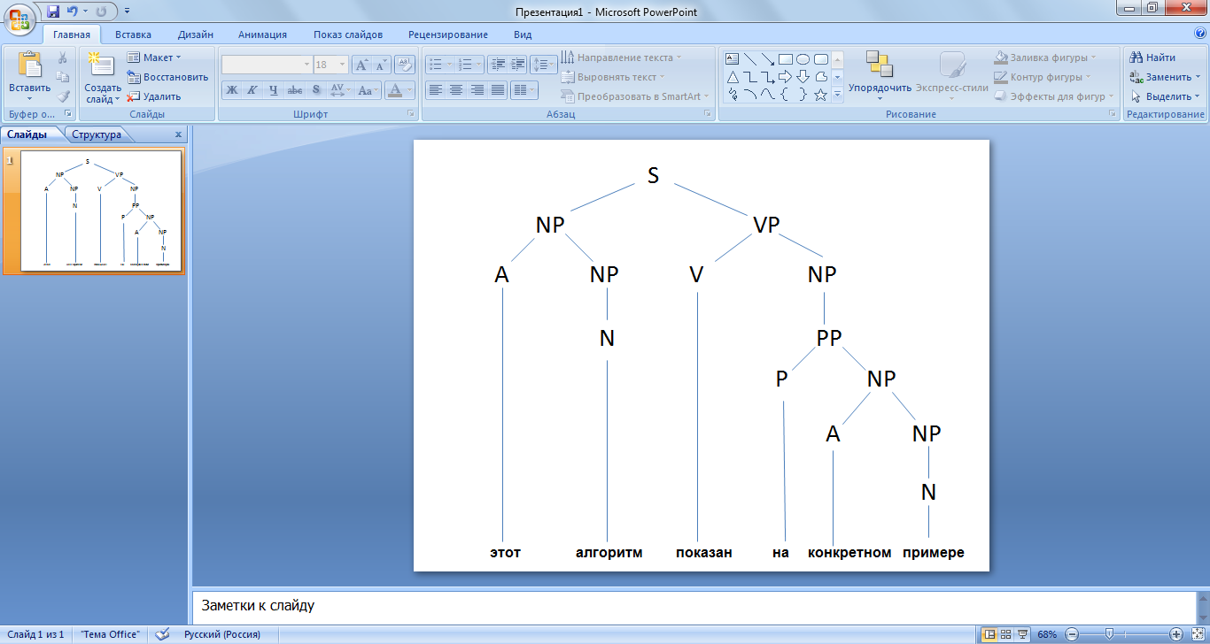
ПРИЛОЖЕНИЕ. Предложения для построения
Компьютерная лингвистика связана с решением задач автоматической обработки информации.
Эта информация представлена на естественном языке.
Центральной научной проблемой компьютерной лингвистики является проблема моделирования понимания смысла текстов.
Понимание смысла трактуется как переход от текста к формализованному представлению его смысла.
Проблема синтеза речи трактуется как переход от формализованного представления смысла к текстам на естественном языке.
Эти проблемы возникают при решении ряда прикладных задач с использованием текста.
Лингвистические средства компьютерной лингвистики условно разделяют на декларативную часть и процедурную часть.
К декларативной части относятся словари единиц языка и различного рода грамматические таблицы.
К процедурной части относятся средства манипулирования единицами языка.
В качестве единиц языка и речи могут выступать единицы различного уровня.
Эти единицы в совокупности представляют собой иерархическую систему.
В качестве средств манипулирования единицами языка и речи и текстами могут выступать процедуры лексического анализа и синтеза.
Успех в решении прикладных задач компьютерной лингвистики зависит от полноты и точности представления в памяти ЭВМ декларативных средств и от качества процедурных средств.
Важной и перспективной задачей компьютерной лингвистики является построение лингвистических процессоров.
Лингвистические процессоры обеспечивают пользователям общение с интеллектуальными информационными системами на естественном языке.
В современных интеллектуальных системах информация хранится в формализованном виде.
Лингвистические процессоры играют роль посредников между человеком и ЭВМ.
Лингвистические процессоры должны решать следующие основные задачу перехода от текстов на естественном языке к представлению их смысла на формализованном языке.

